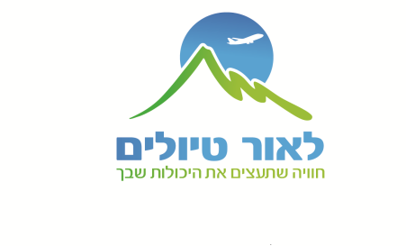

יוון - מסע 5 ימי מסע ,טיולים וסדנה להעצמה אישית עם המורה הרוחנית – וולדה תאיר

הצטרפו אלינו לטיול סדנה עם המורה הרוחנית וולדה תאיר עוזרי. מידי יום נלמד למגנט שפע לחיים, לזהות הזדמניות ולרפא פצעי עבר שתוקעים את ההתפתחות שלנו , נלמד להעלות את התדר שלנו ועוד . בנוסף נלמד גם אופונופונו ויוגה צחוק לאורך כל המסע. ומידי יום נצא לטיולים , טברנות, מסיבות ושמחה לגוף ולנפש.
תוכנית

יום 1 – טיסת בוקר לאתונה שביוון . עם הנחיתה נתאסף ונצא לטיול יומי באתונה . נבקר באתרים :
האקרופוליס - פירושו ביוונית: העיר העליונה. זוהי גבעה מבוצרת ביוון העתיקה.
האגורה הישנה הייתה מקום ההיאספות בערי-המדינה של יוון העתיקה. היא הייתה מוקד החיים החברתיים, התרבותיים והפוליטיים של העיר. כאן הגה סוקרטס את משנתו וכאן הטיף השליח פאולוס לנצרות בשנת 49 לספירה.
מקדש זאוס אולימפי - זהו מתחם ענק שנבנה במהלך מאות שנים לכבודו של זאוס האל האולימפי.
נעבור דרך רחובות ציוריים , נשאף אוויר היסטוריה על ספסלים בגינה ..
לעת ערב נחזןר למלון לארוחת ערב
לאחר ארוחת הערב נתחיל את הסדנה בהנחיית וולדה ונתגלגל מצחוק ביוגה צחוק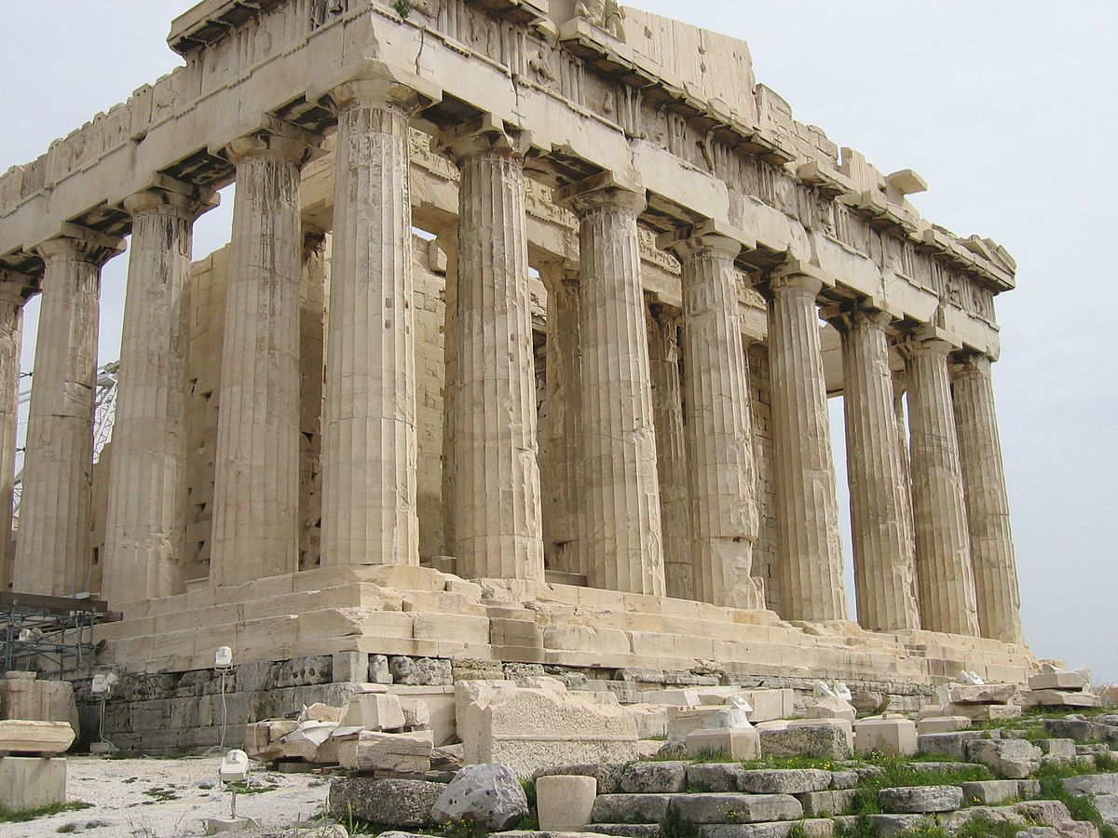

יום 2 – לאחר ארוחת בוקר , נתכנס באולם לסשן בסדנה להתפתחות עם וולדה . באולם נתכבד בקפה, מיצים למינהם, עוגיות ועוגות .
בשעה 13:00 לערך נצא לסיור לקייפ סוניון - ניסע לאורך כביש החוף עד לנקודה הכי דרומית בחצי האי אטיקה .נבקר בית המקדש המלכותי של פוסידון המשקיף על המפרץ הסרוני הנוף המרהיב של הריביירה של אתונה ותהנו מכמה הזדמנויות צילום מדהימות על המפרץ והים האגאי, נטייל בין הסמטאות הציוריות .
לאחר שנגיע לאתר הפולחן העתיק נבקר גם באנדרטה המוקדשת לאחת הדמויות הנערצות ביותר במיתולוגיה היוונית-פוסידון.
נחזור למלון לארוחת ערב שלאחריה נתכנס למשחקי חברה , ריקודים וצחוק.

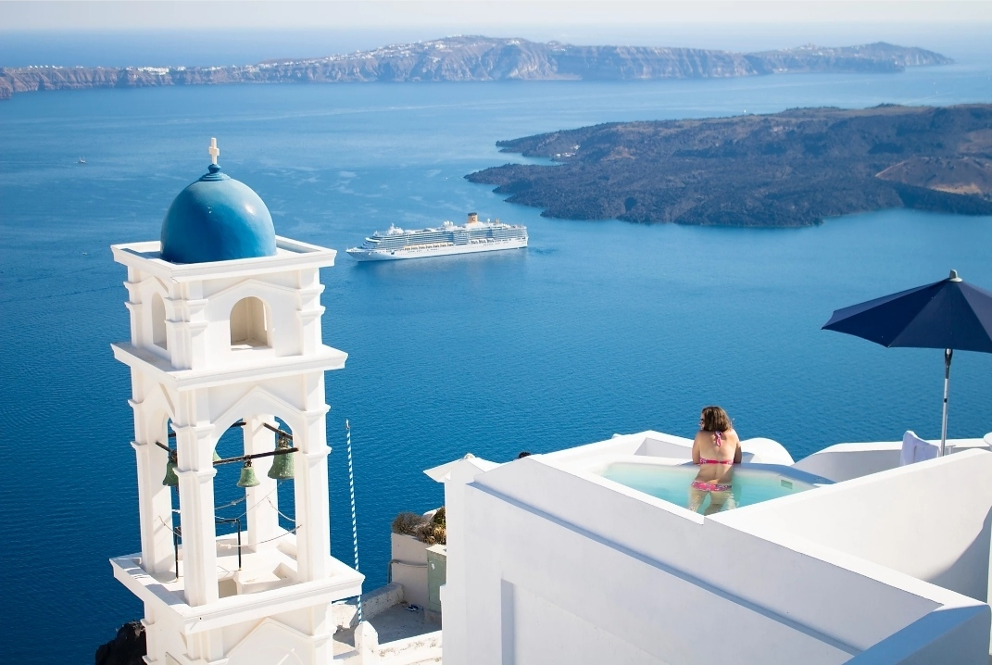

יום 3 - לאחר ארוחת בוקר , נתכנס באולם להמשך סדנה להתפתחות עם וולדה. בשעה 13:00 לערך נצא לעבר שכונת הפלאקה אתונה -רובע פלאקה שלמרגלות האקרופוליס באתונה הוא הרובע המתויר והעתיק ביותר של העיר. כיף לטייל בין רחובות ברובע בזכות הסמטאות הציוריות, ההריסות העתיקות והנוף המרהיב. משם נעלה בעזרת הרכבל ל פסגת ליקאביטוס - גבעת הליקאביטוס המנשאת לגובה של 277 מטר מעל פני הים במרכזה של אתונה היא הנקודה הגבוהה ביותר בעיר, וניתן להבחין בה כמעט מכל מקום. פסגת הגבעה המכונה גם בשם "גבעת הזאבים" נחשבת לנקודת התצפית המרשימה ביותר על העיר. היא משקיפה על כל המרחב של אתונה רבתי, אגן אתיקה, רכסי ההרים המקיפים את העיר, פיראוס ובימים של ראות טובה ניתן אף להבחין באיים סלאמיס, אגינה ואוויה.
ובחזרה יהיה לנו זמן לקניות במדרחוב שופע החנויות. נאכל ארוחת ערב בטברנה שוקקת חיים ברובע הפלאקה. נחזור למלון ללינה וסיכום היום .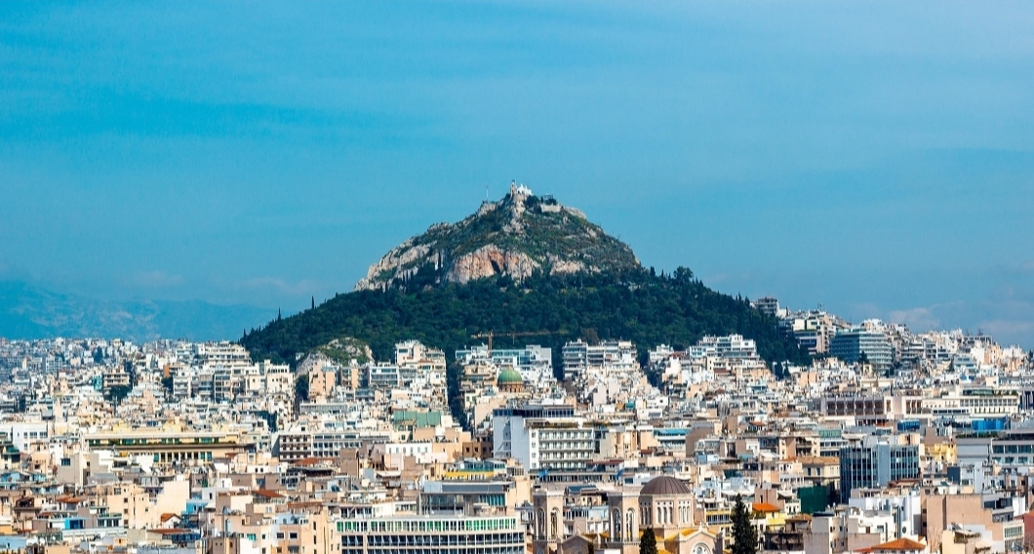
יום 4 - לאחר ארוחת בוקר , נתכנס באולם להמשך סדנה להתפתחות עם וולדה. בצהריים נצא ל מכיכר סינטגמה לכיכר מונסטיראקי היא "כיכר החוקה", לבה של העיר. בכיכר ממוקם הפרלמנט שנבנה כארמון למלך אוטו ורעייתו אמיליה ובנייתו הושלמה ב -1842.במקום מתקיים טקס חילופי המשמרות, כל שעה עגולה נקווה שנראה אחד מהם. נמשיך אל הגנים הבוטניים של אתונה בתוכם נמצא בנין יפה בשם זפיון – מוקדש לזפיואס שהקדיש את חיו למשחקים האולימפיים. נבקר עוד במקדש זאוס שבניתו ארכה 700 שנה, ושער אדריאנוס שסימן את שהיווה את הגבול בין אתונה העתיקה ואתונה ה"חדשה" הרומית. ונסיים את היום בטברנה מסורתית עם מיטב הריקודים , המזון והשירים היוונים ..נחגוג עד כלות הנשימה 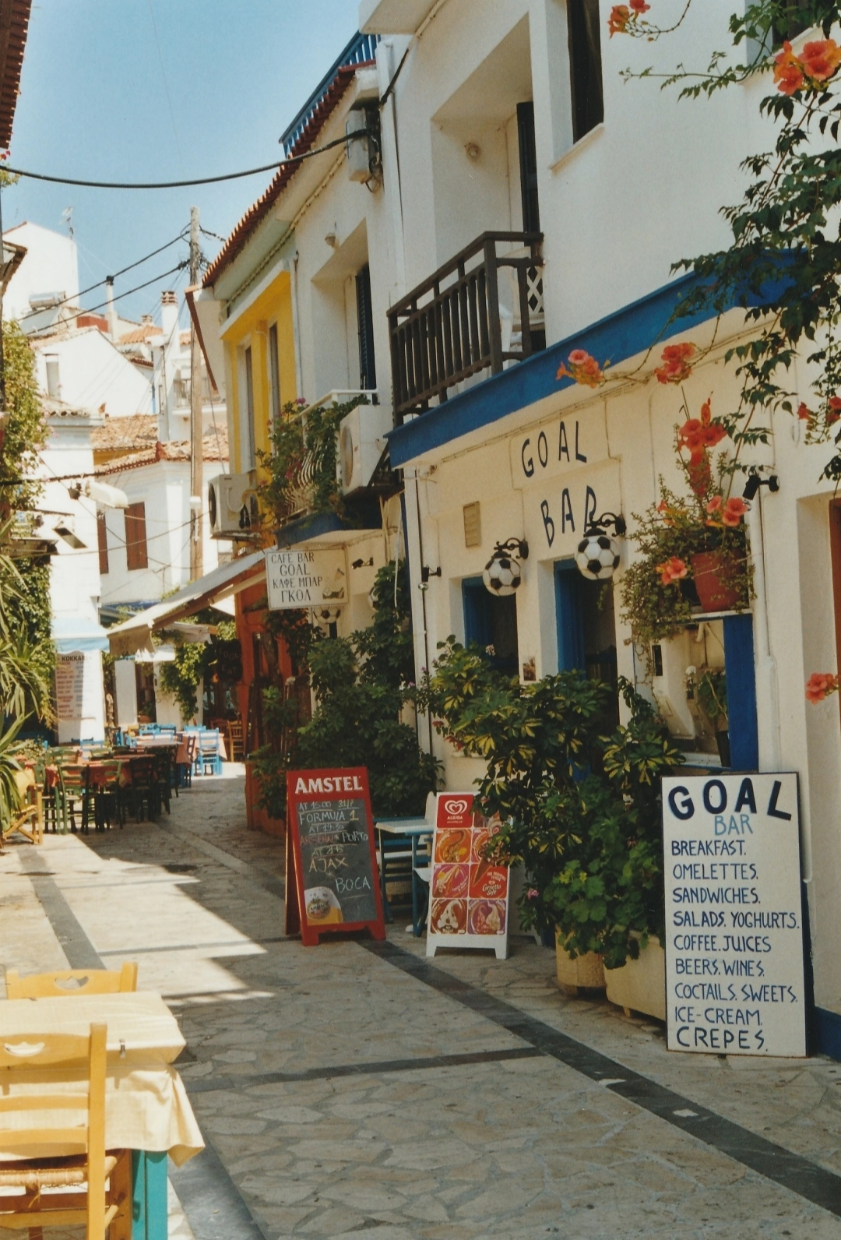.
יום 5 – נתכנס לאחר ארוחת הבוקר לסיום סדנה של וולדה , נלמד כלים לחיים בתורת האופונופונו, אם ישאר זמן נשלים קניות . ונצא לשדה חזרה לארץ
הטיול כולל :
Athenian Riviera לינה וחצי פסיון במלון 4 כוכבים –
Neos rigas. Or stamatopoulos בילוי לילי בטברנה עם אוכל וריקודים-
העברות משדה התעופה וחזרה
כניסה לאתרים
טיול יום לקייף סוניו
מיניבוס צמוד
פרט לסדנה של וולדה עוד 2 סדנאות – יוגה צחוק ואופונופונו.

